《比较与测量》单元
测试评价
- 在用小立方体测量科学教室桌子的长度时，为了准确一般要测量（ ）次。
A 1 B 3
2.（ ）不是生活中常见的测量工具。
A 尺子 B 体温计 C 铅笔
3.下面关于物体长度描（miáo）述(shù)正确的是( )。
A 科学书有1根小棒长的长度 。
B 铅笔有3块橡皮长的长度。
C 小明有1个回形针高的身高。
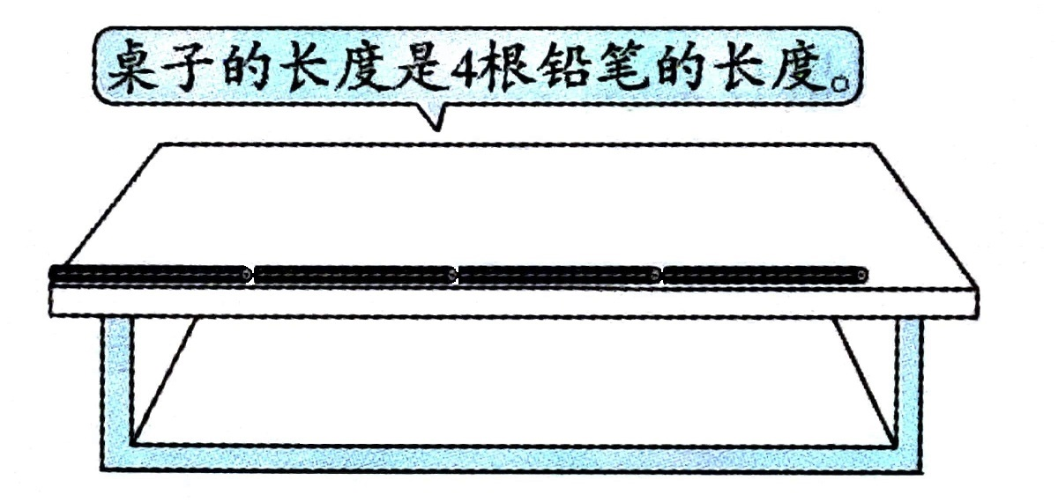
- 小明用铅笔测量桌子的长度，他对于测量结果的描（miáo）述(shù)是（ ）。

A 准确 B 不准确
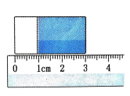
5.观察右图：小丽用直尺来测量橡皮的长度是（ ）厘米。

A 3 B 2 C4
6.用小立方体测量下面两个图形的长，其中长度是6个立方体长的是（ ）。

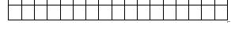

A B
7.要测出水桶一圈的长度我们应该选择（ ）测量比较方便。
A 小棒 B 测量纸带 C 曲别针

8.下面是制作测量纸带的步骤图，正确的排序顺序是（ ）。
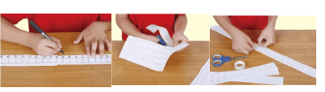

① ② ③

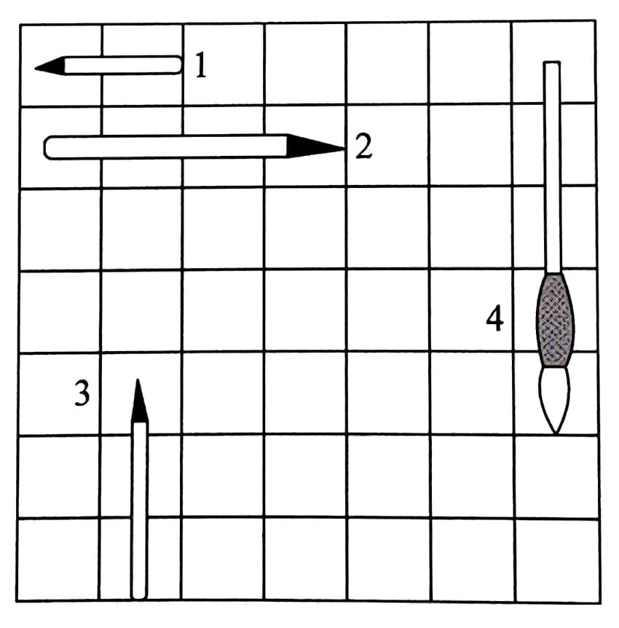
A③②① B①②③ C②③①
9.下面测量长度工具中（ ）是卷尺。
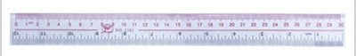
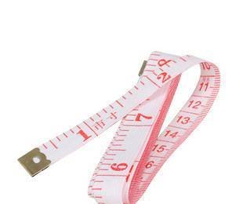
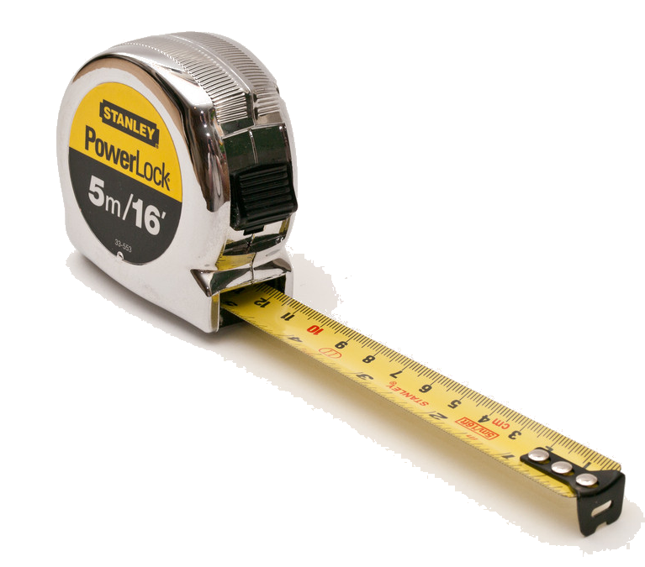
A B C

- 测量科学书的长度选择适合的物体是（ ）。
A 橡皮 B长扇子 C铅笔

正确答案：
1.B 2.C 3.B 4.B 5.A 6.A 7.B 8.C 9.C 10.A

